**关系类作文中的概念阐释和关系搭建**

  学习目标：

1.具备概念阐释的意识，掌握概念阐释的方法。

2.结合所学，依据情境准确阐释概念并辨析准确与否。

3.学以致用，在概念阐释的基础上梳理多元关系。

高考作文发展等级的要求是“深刻”“丰富”“有文采”“有创新”。“深刻”的写作需有思维梯度,先要在“是什么”层面有独到见解，即对核心概念进行辨析,触及思想核心，进而把握多元关系。议论文中的核心概念指的是中心观点中的关键词，而判断句是概念阐释中最常用的句式。

**学习活动一：【知识建构】**

一、阅读下面的材料，根据要求写作。(60分)

严羽在《沧浪诗话》中写到：“学诗有三节：其初不识好恶，连篇累牍，肆笔而成；既识羞愧，始生畏缩，成之极难；及其透彻，则七纵八横，信手拈来，头头是道矣。”其大意是：学诗之人初期不识好坏，篇幅又长又累赘，放纵笔力写成；后来懂得羞愧，写诗开始畏畏缩缩，极难写出好诗；等到达写诗透彻的境界，则纵横诗境，信手拈来。

严羽的诗论能在更广泛的领域给人以启示，引发深入思考。请你结合自己学习与生活的体验，写一篇文章。

要求：选准角度，确定立意；明确文体，自拟标题；不要套作，不得抄袭；不得泄漏个人信息；不少于 800 字。

**二、阅读下面的材料，根据要求写作。（60 分）**

“上”者上进，“止”者知止，“正”者守正。“上”“止”“正”这三字高度概括了人生的成长历程，包孕着国人从古至今的人生哲学与生命智慧。

上述材料能给努力实现自我价值的当代青年以启示。请结合材料写一篇文章，体现你的认识与评价、鉴别与取舍。

要求：选准角度，确定立意，明确文体，自拟标题；不要套作，不得抄袭；不得泄露个人信息；不少于800字。

1.阅读下面的材料，根据要求写作。（60分）

陆游曾感叹“纸上得来终觉浅，绝知此事要躬行”；莎士比亚说“一定是实践和实际的人生经验教给了他这么些高深的理论”；明代《古今贤文》有言“两耳不闻窗外事，一心只读圣贤书”；狄德罗说“仅仅一个理论上的证明，也比五十件事实更能打动我”。由此可见，先哲们或重实践，或重理论。其实无论在学习或者工作中，理论与实践更多时候是互为依存，相辅相成的。

以上材料对我们颇具启示意义。请结合材料写一篇文章，体现你的感悟与思考。

要求：选准角度，确定立意,明确文体,自拟标题；不要套作,不得抄袭；不得泄露个人信息；不少于800字。

2.比较阅读作品一：

树理论之标杆 擎实践之正旗

冰心先生有言：“成功的花，人们只惊羡她现时的明艳！然而当初她的芽儿，浸透了奋斗的泪泉，洒遍了牺牲的血雨。”斯言不谬，唯历实践之艰辛，经理论之推敲，注满心之激昂，方可采撷成功之花。

重理论之教化，明知识之教诲，得处世之真理。

守实践之根基，举实干之正旗，得解惑之真理。……

承理论之传统，接实践之助力，得成功之真理。……

……

作品二：

重理论之要 行实践之远

陆游坚信实践的重要性，“绝知此事要躬行”；而狄德罗看重理论之要，认为理论上的证明更为动人。先贤们有看重实践者，亦有看重理论者，然而二者并不矛盾，而是互为依存，相辅相成。所以，我们既要重理论之要，又要行实践之远。

理论，可为行事的准则或依据；实践，则是获取经验的通道。有了理论作为航标，实践之船才不会触礁而沉；通过实践获取的经验，可反哺理论，使理论得到修正进而更加完善，从而航向更远的星辰大海。

重理论之要，为前行树就航标，为实践立下根基。……

行实践之远，于笃行不息中提升理论，在脚踏实地中兼容并包。……

在学习、工作乃至为人中，理论与实践都是相辅相成，相得益彰的。……

……

任务：请认真阅读两篇文章开头部分，思考比较哪篇文章论述更清晰、深刻。先独立思考，然后组内交流。

______________________________

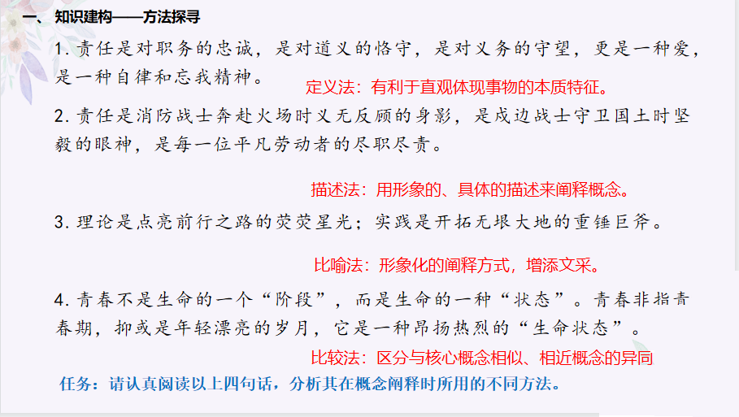

3.方法探寻

1.责任是对职务的忠诚，是对道义的恪守，是对义务的守望，更是一种爱，是一种自律和忘我的精神。

2.责任是消防战士奔赴火场时义无反顾的身影，是戍边战士守卫国土时坚毅的眼神，是每一位平凡劳动者的尽职尽责。

3.理论是点亮前行之路的荧荧星光；实践是开拓无垠大地的重锤巨斧。

4.青春不是生命的一个“阶段”，而是生命的一种“状态”。青春非指青春期，亦或是年轻漂亮的岁月，它是一种昂扬热烈的“生命状态”。

任务：请认真阅读以上四句话，分析其在概念阐释时所用的不同方法。

**_________________________________________________________________________________________________________________________________________**

学习活动二

【学以致用】

以声辩声，不如以无声辩声。以言辩言，不如以无言辩言。——林语堂

我们这一代人终将感到悔恨，不仅因为坏人可憎的言行，更因为好人可怕的沉默。——马丁·路德·金

言而当，知也；默而当，亦知也。——《荀子》

请结合上述材料，以“发声与沉默”为主题，写一篇文章。

要求：结合材料，选好角度，确定立意，明确文体，自拟标题；不要套作，不得抄袭；不得泄露个人信息；不少于800字。

任务：请认真阅读以上材料，运用所学方法，阐释此语境下“沉默”的含义。

______________________________________________________________________________________________________________________________________________________________________________________________________________________________________________________

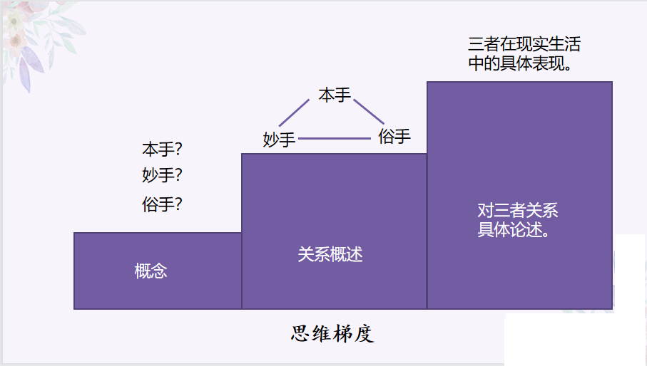

学习活动三

【拓展训练】

1.高考真题

“本手、妙手、俗手”是围棋的三个术语。本手是指合乎棋理的正规下法；妙手是指出人意料的精妙下法；俗手是指貌似合理，而从全局看通常会受损的下法。对于初学者而言，应该从本手开始，本手的功夫扎实了，棋力才会提高。一些初学者热衷于追求妙手，而忽视更为常用的本手。本手是基础，妙手是创造。一般来说，对本手理解深刻，才可能出现妙手；否则，难免下出俗手，水平也不易提升。

思考：这里的核心概念还需进一步阐释吗？请阐明原因。

____________________________________________________________________________________________________________________________________________________________________

2.概念辨析思考如下“观点表述”与本次作文话题是否一致？关键概念前后是否一致？

A.成功都是由汗水浇筑而成的。

B.千里之行，始于足下。

3.关系判断

发声 沉默                      对立统一

强弱                         选择关系

本手  妙手  俗手            条件关系

任务：试着将三组概念与对应关系连线，并阐明原因。

4.关系梳理写作任务：针对“三手”材料，在概念阐释的基础上，概述三者关系，完成百字左右的语段，补充到考场佳作中。

——————————————————————————————————————————————————————————————————————————————————

考场佳作

以本手为基寻妙手   以本手为鉴避俗手

一方棋盘，几枚棋子，布下棋局，蕴含人生哲理。延续千年的智慧，放在当下仍具启示意义。立于新时代潮头，我们要以本手为基，寻妙手机遇，避俗手出现。

_________________________________________________________________________________________________________________________________________________________________________________________________________________________________________________

以本手为基寻妙手。以史为鉴，返璞归真，总结前人经验才会具备创新的能力。袁隆平院士总结诸位农学家经验，于试验田中不断尝试，才创新性的培育出雄性不育株，为水稻培育立起里程碑；屠呦呦院士饱读古籍，潜心研究诸位医圣的经验，在实验室中千百次试错，才创新性的提取出青蒿素，拯救千万人于疟疾水火；杨振宁院士认真学习理论物理，在一次次试验中，才创新性的提出宇宙不守恒理论，引领物理研究超前发展......先辈们若不深谙本手的重要性，何以具备下出妙手的实力。

以本手为鉴避俗手。吸取前人经验，深刻研究治国之理，才会避免那些看似合理却会使全局受损的俗手。王安石举先王之政，仿盘庚意志之坚，避免旧派看似合理的循规；魏征深谙诸葛亮赏罚分明的治国之理，才会对唐太宗因喜而赏那看似合理却不利于理国的行为直言劝谏；中国共产党深明马克思主义与时俱进的理论，所以才会避免一味地按照前人经验的看似合理的发展，开创中国特色社会主义助力新中国快速发展......只有深明本手的底层道理,才会避免治国之俗手。

既生繁花，亦生野稗，目及今昔：王莽建立新朝开辟性的提出多少先进理论，研发无数的新生事物，但他却忽视了社会的客观发展规律，新朝的光辉转瞬即逝；公式相声令人耳目一新，看似是与当代科技的融合，实则都脱离了传统相声文化的根基，终被舆论遗弃……由此观之，脱离了本手只谈妙手，只会成为不切合实际、不脚踏实地的空谈。

躬逢百年未有之大变局，你我青年当深明本手、妙手、俗手之理，下好人生棋局。以本手为基，重基础，明常理，攒聚自然之力量；寻妙手机遇，谋创新，求发展，抓稳机遇，不麻木，避俗手出现，观全局，识大体，不只着眼于当下一时之利，目光长远。

“常怀逐日凌云梦，万里山河入眼来”，本手、妙手、俗手之理已深深镌刻青年人心底，我坚信，当代中国会在吾辈的实践中实现崛起。

**三、（2023届河北C8高三10月联考）**阅读下面的材料，根据要求写作。(60分）

“进”者向前，“退”者向后，“达”者通达、豁达。“进”“退”“达”这三字包含着人生哲学与生命智慧，深蕴为人处世之道， 与每个人的求学、处友、从业等具体生活实践息息相关。

以上材料对我们颇具启示意义。请结合材料写一篇文章，体现你的感悟与思考。

要求：选准角度，确定立意，明确文体，自拟标题：不要套作，不得抄袭：不得泄露个人信息；不少于 800 字。

四、阅读下面的材料.根据要求写作。(60分)

经过70多年的**接续奋斗**，中国从贫穷落后逐步走向富裕强大。2021年，我国GDP再次突破100万亿大关，我国是**全球第二大经济体**，全国人民彻底与贫困告别，我国的全球创新指数排名上升到了第12位，高速铁路、5G网络**领先**世界，载人航天、火星探测取得重大突破……当然，我们在人民生活、教育、医疗等方面与一些发达国家比还**有一些差距**，在很多关系未来发展的重要领域，我们还面临着很多**高端技术“卡脖子”问题**。要实现由**跟跑**到**并跑**再到**领跑的跨越**，这要靠**中国人民的继续奋斗**来实现。

**知不足而奋斗**才能获得高质量的**发展**，这是一个国家复兴强盛的**根本途径**，对于**我们青年的发展进步**又何尝不是呢?请以**“跟跑·并跑·领跑”**为主题写一篇文章，**体现你的感悟与思考。**

要求：选准角度.确定立意.明确文体.自拟标题；不要套作，不得抄袭；不得泄露个人信息；不少于800字。

**五、阅读下面的材料，根据要求写作。**

“志不立，天下无可成之事。”立志是一切行动的前提。志气主要体现在个人所追求的信仰上，心有所信，方能致远。

“人无刚骨，安身不牢。”骨气，是刚强不屈的人格操守,是做人的根本和力量源泉，是负重奋进的脊梁。

底气源于实力，实力显于本领，本领强，底气才能足。

志气、骨气、底气，有价值的人生不可或缺。作为一名高三学子，你即将在全校师生晨会上做“使命在肩，强国有我”的主题演讲，请结合上述材料，写一篇演讲稿。

要求：结合材料，选好角度，确定立意，明确文体，自拟标题；不要套作，不得抄袭；不得泄露个人信息；不少于800字。